Nota de Prensa N° 259-2013

IMPORTACIONES AUMENTARON 4,1% ENTRE ENERO Y SETIEMBRE
En setiembre, el valor total de las importaciones CIF ascendió a US$ 3 534 millones, monto que representó una contracción de 1,8% en relación a similar mes del año pasado. Con este resultado, en los nueve primeros meses del año las importaciones totales sumaron US$ 32 667 millones, importe superior en 4,1% respecto de similar período del año anterior.
Bienes de consumo
Las importaciones de bienes de consumo ascendieron a US$ 794 millones en setiembre, monto que representó un crecimiento de 9,5% con respecto a similar mes del año pasado.
Al interior de este rubro, las importaciones de bienes de consumo no duradero ascendieron a US$ 432 millones en setiembre, registrando un crecimiento de 18,7% respecto de similar mes del 2012. En este mes, crecieron las importaciones de bebidas (80,0%), vestuarios y otras confecciones (36,4%), productos farmacéuticos y de tocador (23,6%), otros bienes no duraderos (19,9%) y alimentos (5,9%), pero disminuyeron las importaciones de tabaco (-24,8%).
Por su parte, las importaciones de bienes de consumo duradero ascendieron a US$ 362 millones en setiembre, monto que representó un incremento de 0,3% respecto de similar mes del 2012.
A nivel desagregado, crecieron las importaciones de vehículos de transporte particular (5,3%) y objetos de adorno, instrumentos musicales y otros (2,1%), se estancaron las importaciones de muebles para el hogar (0,0%) pero disminuyeron las importaciones de utensilios domésticos (-10,6%) y máquinas y aparatos de uso doméstico (-6,4%).
Materias primas y productos intermedios
El valor importado del rubro materias primas y productos intermedios ascendió a US$ 1 618 millones en setiembre, monto que representó una caída de 4,6% respecto de similar mes del año anterior.
Las importaciones de combustibles, lubricantes y productos conexos sumaron US$ 487 millones en setiembre, registrando una contracción de 12,2% respecto de similar mes del 2012. Según componentes, disminuyeron las importaciones de combustibles (-13,7%) pero crecieron las de lubricantes (31,7%).
En el caso de las importaciones de materias primas y productos intermedios para la agricultura, éstas ascendieron a US$ 101 millones, monto que representó una contracción de 22,5% respecto de setiembre del 2012. A nivel desagregado, disminuyeron las importaciones de alimentos para animales (-32,8%) y otras materias primas para la agricultura (-9,4%).
Por su parte, las importaciones de materias primas y productos intermedios orientadas a la industria ascendieron a US$ 1 030 millones, monto que representó un crecimiento de 1,9% respecto de setiembre del año pasado. Según componentes, aumentaron las importaciones de productos alimenticios (27,4%), productos agropecuarios no alimenticios (7,1%) y productos químicos-farmacéuticos (4,5%) pero disminuyeron las de productos mineros (-19,8%).
Bienes de capital y materiales de construcción
Las importaciones de bienes de capital y materiales de construcción ascendieron a US$ 1 119 millones en setiembre, monto que representó una reducción de 4,9% respecto de similar mes del año anterior.
La importación de materiales de construcción disminuyó 21,1%, impulsada por las menores compras del exterior de torres y castilletes de fundición de hierro o acero, cemento portland y las demás construcciones y sus partes de fundición de hierro o acero, entre otros.
En setiembre, las importaciones de bienes de capital para la agricultura presentaron una contracción de 26,2%. Este resultado fue impulsado por las menores importaciones de material de transporte y tracción (-61,0%), no obstante el incremento de las importaciones de máquinas y herramientas (50,2%).
Por su parte, las importaciones de bienes de capital para la industria alcanzaron los US$ 684 millones, disminuyendo 6,5% con relación a septiembre del 2012. Por un lado, se redujeron las importaciones de otro equipo fijo (-12,4%), maquinaria industrial (-5,5%) máquinas y aparatos de oficina, servicios y científicos (-4,4%) y partes y accesorios de maquinaria industrial (-2,9%); en cambio, crecieron las de herramientas (0,3%).
Las importaciones de equipos de transporte crecieron 7,8% en setiembre, por las mayores importaciones de equipo fijo de transporte (15,3%), partes y accesorios de equipo de transporte (9,6%) y equipo rodante de transporte (6,6%).
Origen de importaciones
En el acumulado enero-setiembre, Estados Unidos se mantuvo como el principal proveedor de bienes al registrar una participación del 20% sobre el total importado; le siguen China (19%), Brasil (5%), Ecuador (5%) y México (4%), entre los más importantes países proveedores.

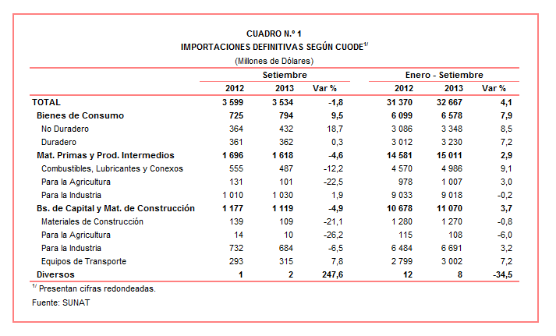

Gerencia de Comunicaciones e Imagen Institucional
Lima, jueves 24 de octubre del 2013.

